专业指引
高净值人群海外存款涉税合规指引
作者单位：上海锦天城律师事务所
作者：全开明 洪一帆 袁苇 谢美山

摘要：本文梳理了高净值人群与海外金融账户的基础理论内容，解析了CRS和SWIFT双监管机制下的补税、罚款等涉税风险，通过对比以上监管要求，提出“自查—规划—重构—跟踪”的合规规划策略建议，从而使得高净值人群充分运用税收协定、有效配置个人资产，构建动态合规机制，从容应对税务透明化时代下的风险挑战，实现“双赢”的局面。
关键词：高净值人群 海外金融账户 CRS 跨境资产配置 SWIFT
一、引言：高净值人群海外存款涉税为何“透明化”？
2025年3月26日起，由浙江、上海、山东、湖北4地税务局联合稽查，稽查结果分别如下：浙江某纳税人不申报境外收入，补缴税款及滞纳金12.72万元；上海某纳税人不申报缴纳个人所得税取得境外所得，补缴税款及滞纳金18.48万元；山东被稽查者补税金额高达126.38万元；湖北被稽查者补缴税款金额高达141.3万元。
在跨境资本流动数据化时代，企业家、投资人等“高净值人士”的境外资产面临着两个“监管测试”：一是CRS下金融账户涉税信息数据采集交换的自动化，各国税务机关监管离岸资产敏感性增加；二是SWIFT升级下资金链路全流程可追溯，传统跨境资金运作的操作合规风险激增。二者构成对海外资产的“透明化围猎”。
我国于2014年9月已经宣布采用CRS，并于2018年9月交换了第一笔涵盖开曼、英属维尔京等主要离岸金融中心和英国、法国、德国、瑞士、新加坡等主要国家和地区的金融账户涉税信息，CRS自动获取纳税人海外账户收支状况和投资收益情况，SWIFT则自动获取纳税人的跨境资金流动信息。
基于此，本文将介绍银行存款、证券投资、保险产品和信托架构该四类常见的海外账户的监管风险，主要围绕CRS申报风险及税收居民身份冲突风险等进行归纳总结，最终提出阶梯式合规解决方案，以此帮助高净值人群在税务透明化时代重构资产保护体系，实现跨境财富的安全传承。
二、高净值人群海外金融账户
（一）高净值人群的定义
高净值人群(High-net-worth Individuals,简称HNWI)通常指的是那些资产净值较高的人群。高净值人士被界定为应用范围最为广泛的“高净值人群”，是指直接和通过信托和其他受控实体的净资产总计至少等于100万美元（约等于人民币约720万元人民币），是全球金融组织用来界定财富管理和私人银行服务客户的划分方式。此后，人们通常认定其为资产净值在1000万元人民币资产以上的个人，是金融资产和投资性房产等可投资资产较高的社会群体。
（二）中国高净值人群的特征
1.资产结构多元化趋势显著
近年来中国高净值人群资产结构趋向多元化，股票、基金、房产等已不再是他们的“最爱”，海外投资、收藏甚至私募股权都成为高净值人群最近几年资产配置的新潮流。此种变化与CRS的推进不无关联，一大批高净值人群都在考虑资产结构应当如何调整和变化：从最开始对金融账户的偏好，到海外房产、黄金、艺术品等“非金融资产”。胡润研究院的上一年报告显示，黄金成为高净值人群的“新宠儿”，而房地产投资明显在降温；此外，大额保单等保险类资产配置也明显增加。上述变化反映出随着CRS制度、反洗钱规则的修订和完善，高净值人群也更加注重自身资产及其税务计划的长期可持续安排。
2. 跨境金融属性突出
根据大数据初步检索，不少高净值人士至少有2～3个开立于中国香港、新加坡、美国等金融中心的境外账户，84%的高净值人士有跨境的股息、租金、信托等境外收入，以股票、外汇、境外保险及房产为主，境外资产比例约占可投资资产的六分之一。但是，CRS与SWIFT的双剑出鞘后，越来越多的高净值人士选择离岸信托、保险金信托，持续规划税务结构，降低金融账户信息跨境交换的“被曝光度”。
3. 税务身份趋向合规化
高净值人士的税收居民身份显现出越来越明显的“多重化”趋势。在常见的组合形式中，两种税务身份类型比较典型：
其一，“中国税务居民+第二国永居”。此类人群在享受第二国永居身份带来的便利的同时，也面临复杂的税务环境，一方面其须遵守中国税法，对来自全国范围内的收入及资产进行纳税申报；另一方面，第二国（移民国）亦可能对其在当地境内的经济活动或者资产持有征收相应的税款。如若不及时申报或申报信息存在瑕疵，在CRS报数时，其未申报的境外资产和收入信息将被交换至中国税务机关，引发国内的税务稽查，导致税款补缴、滞纳金以及罚款等风险，严重者则会触犯刑法。
其二，“美国绿卡+离岸架构”。美国FATCA（海外账户税收合规法案）对绿卡持有者实施严格税务监管，要求其无论身处何地，均需如实申报全球资产，包括在离岸金融中心（英属维尔京群岛BVI、开曼群岛等）设立架构中的资产与收入。近年来，随着CORS（《关于实施金融账户涉税信息自动交换标准的管理办法》）和FATCA的共同作用，离岸架构的税务透明度大幅提升，即使该架构在形式上符合BVI、开曼等地的法律规定，也不能成为规避美国税务申报的“避风港”。因此，即使通过打该种税务身份之组合拳，其风险亦显著高于往昔，若税务机关发现存在申报不实或者隐瞒资产等行为，主体或将面临美国国税局的高额罚款及刑事指控，与此同时离岸架构项下的资产也存在冻结或追缴之可能。

4.财富传承需求突出
目前，中国高净值人群的财富管理和传承呈现出两大趋势：其一，约七成高净值人群选择设立或预备设立家族信托模式。然而，在境内设立家族信托的税务成本相对较高，约为5%～45%，而离岸信托的税务成本则相对较低，仅为0%～20%。因此，若采取前者安排，则更加注重专业服务机构的专业能力，从而在合规范畴下实现降低税务成本的最优解；其二，高净值人群越发强调专业力量的协助，平均每个家庭雇佣约1.8个专业人员或机构，负责CRS申报、SWIFT资金路径追踪、家族办公室的架构隔离等诸多事务，从而实现个人的资产合规与稳健传承。
（三）海外金融账户常见类型
对于高净值人士来说，在海外设立金融账户并对其合理进行合规管理是跨境理财的重要部分，我们认为在法律实践中主要应该重视以下四个账户:

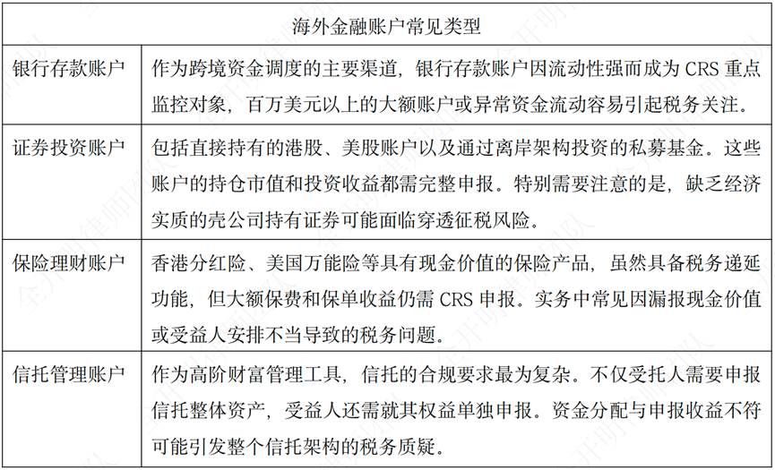
需要特别注意的是，这些账户间的资金往来会形成完整的交易链条，监管部门经SWIFT系统可追踪证券收益转入保险账户、信托向银行账户拨款等资金流动轨迹。因此，高净值人群在进行跨境财富管理时，必须确保各环节的合规性。具体而言，通过接入SWIFT系统，监管机构可以掌握证券账户间资金交易，例如收益划转进入保险账户，资金从信托账户划转进入银行账户等资金流转情况。因此，对高净值人士而言，跨境财富管理过程应更加注重资产合规，主动遵循各国法律法规，积极配合CRS申报等国际税收合规要求，谨慎选择专业的跨境财富管理服务机构，确保资金配置规划合理、申报及时准确。
三、全球税收透明度体系比较研究
（一）CRS与美国FATCA法案
FATCA(海外账户纳税合规法案)是2010年美国颁布实施的海外账户纳税合规法案，已经在全球范围内建立了海外资产强制申报制度，实行双重监管：一方面要求FFIs(外国金融机构)建立客户登记目录，定期将美国公民、永久居住者、居民纳税人的金融账户筛查、核查并报送给美国税务局；另一方面要求外国居民申报在美国境外的金融资产(包括居住在外国境内、但具有居民身份、纳税义务的美国公民和永久居民)。
CRS（CommonReportingStandard共同申报准则）是由经济合作与发展组织（OECD）发布，旨在推动国家（地区）间系统化、常态化地自动交换税务居民金融账户涉税信息，以提升全球税收透明度，打击跨境逃避缴纳税款的一款签署公民信息交换的准则。
在合规执行方面，FATCA的强制预提税制度是强制的全球金融机构合作制度。若外国金融机构未与美国签订IGA，且会被美国认定为“需要扣缴账户”，须向美国缴纳30%的预提税。但是，美国在强制要求外国金融机构信息的同时，并没有对等承担信息交换义务，其并未加入当前通用的CRS多边机制。这种不对称的监管模式引发了国际社会的广泛争议，学界普遍认为这是导致近年来美国公民放弃国籍数量激增的重要因素之一。

1.FATCA法案申报范围
FATCA法案规定境外申报的金融资产具体包括：境外持有的金融账户（比如银行账户、投资账户等境外非账户持有以投资的形式持有的国外金融工具、股票、证券等资产）。
2.FATCA法案的适用对象
特定个人(SpecifiedIndividual)：美国公民、被定义的美国税务居民(ResidentAliens)需要提交Form8938。
特定国内实体(SpecifiedDomesticEntity)：泛指为了直接或间接持有特定海外金融资产而设立的国内实体，可以是公司、合伙企业或信托。
3.申报方式
申报主体需要通过提交8938表格“特定境外资产申报表”向美国国税局（IRS）申报海外资产，申报标准根据申报人的居住地和所得税申报状态有所不同：
居住在美国的特定申报人‌：资产总值在纳税年度的最后一天超过50,000美元，或在纳税年度的任何时间超过75,000美元。
居住在美国以外的特定申报人‌：资产总值在纳税年度的最后一天超过200,000美元，或在纳税年度的任何时间超过300,000美元‌。
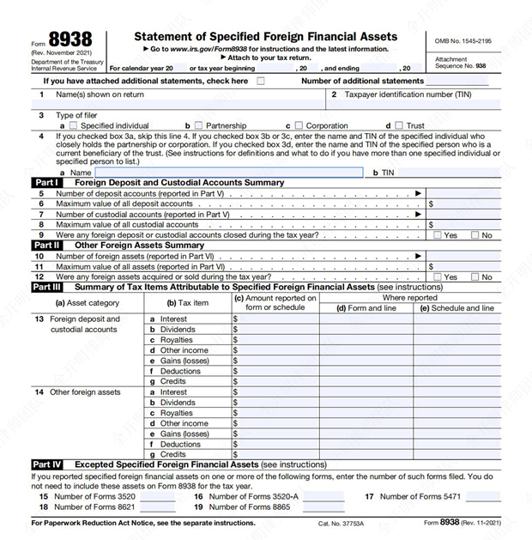
（部分8938表格）

4.相关罚则
若未按制度规定提交8938表将面临罚款甚至判刑等重罚：应申报8938表而未申报，可能会导致10000美元的罚金。在收到国税局通知后，如果仍未申报的追加罚金高达50000美元。任何因为未披露的资产造成低报应纳税款，其罚金可达应纳税款的40%。特殊法律追诉期适用于8938表，并需要在填表说明中进行解释。不申报外国金融资产者，除了面临罚款外，还有可能受到刑事处罚。

5.FATCA和CRS的具体差异
CRS（《金融账户涉税信息自动交换标准》）与FATCA（美国海外账户税收合规法案）在多方面存在显著差异。
在信息获取方式上，CRS采用的是全部自动信息获取方式，实现了参与国家和地区之间金融账户信息的自动化批量交换；而FATCA自动信息获取方式则有两种：一种是缔约国政府先向本国金融机构获取信息，再将此类信息上报给美国国税局（IRS），另一种是缔约国金融机构直接将相关信息上报给IRS。
在监管客体方面，CRS以税收居民为判定主体，与现行国际税收协定一致。相比之下，FATCA的义务主体主要限于公民、绿卡持有者等具有美国纳税义务的特定群体，其侧重点在于确保美国纳税人的全球资产和收入信息的充分披露。
在具体实施规范上，CRS为参与国家和地区制定了较为统一的金融机构尽职调查和报告，从而降低信息交换的成本和难度。当前，已有110多个国家和地区加入CRS，交换金融账户信息超过1.11亿个。而FATCA则以美国国内法的形式，借助双边或多边谈判达成协议，因而导致各缔约国的协议内容存在具体差异，即FATCA在实施过程中面临着相对更高的协调成本和复杂性。
FATCA最值得关注的就是其30%的预提惩罚税，这一惩罚性措施在CRS中并未提及。目前，全球已有113个国家（地区）签署了FATCA文件，而美国尚未纳入CRS中，使得部分纳税人试图通过变相绕开CRS，转而向美国融资的方式来避开CRS的报送要求。然而，全球对税收透明化的“开放”程序已越来越高，国际社会在打击跨境避税和加强税收合作方面的努力亦在不断加强，由此而言，企图通过此种方式规避CRS的难度也愈发增强，即越来越无法实现“绕开”CRS的目的。
在我国，CRS机制为税务机关获取居民境外资产信息提供了重要渠道。在“以数治税”的改革背景下，通过完善“一人式”税费信息归集系统，并扩大CRS信息交换网络，将有效提升跨境税源监管能力。未来随着美国可能加入CRS，全球税收透明度将进一步提升，跨国资产税务将面临更严格的监管环境。
（二）欧盟AEOI标准
AEOI（金融账户涉税信息自动交换标准）是经合组织于2014年出台的金融账户涉税信息自动交换标准，由主管当局间协议范本（MCAA）和通用报告标准（CRS）两部分构成。AEOI是基于全球范围内逃税问题日渐严峻的大背景而产生的，其核心目标是通过建立统一的金融账户涉税信息自动交换标准，实现对跨境逃避税的全球税务监管。
具体而言，MCAA是各个国家税务当局进行信息交换的法律框架和操作标准，而CRS则明确了金融机构在尽职调查方面的具体要求及其汇报义务。根据CRS的规定，金融机构需要识别非居民账户的持有者，并判断其税收居民身份，随后定期报送至本国税务机关。就中国居民在瑞士的账户而言，瑞士税务当局会依据AEOI标准，将中国居民账户的信息交换至我国税务当局。
该标准的公布对国际上金融保密制度的影响巨大。以传统的瑞士银行保密制度为例，AEOI的推行对其造成巨大冲击，瑞士联邦税务管理局已经与全世界众多国家签署金融账户资料信息自动交换，要求其国内金融机构遵守新的国际报告标准。瑞士在国际税收透明化趋势下的适应与转变，为全世界提高了税收透明度提供了借鉴与参考。
对于纳税人而言，AEOI的适用意味着纳税人的海外金融资产将面临更高的披露要求，即纳税人必须真实地披露其海外金融账户，满足各个管辖区的合规要求。随着AEOI在国际上不断扩围，国际税收网络正在逐步搭建，对于打击跨境避税而言，无疑提供了可靠、可依的机制支持。

（三）英国税务管理

1.英国纳税申报表

目前英国实行自我评估（SA）税收制度。在该制度下，多数英国纳税人无需进一步申报，通过源头预扣的收入和储蓄税款来缴纳纳税。但约三分之一的纳税人需完成纳税申报表，该纳税申报表由英国税务海关总署（HMRC，英国政府税收征管和海关事务的核心机构）每年发布。已婚及民事伴侣关系中的纳税人独立纳税并负责自己的事务，同时每个人提交各自的申报表。
英国纳税年度从4月6日开始，至次年4月5日结束。纳税申报表或者未缴纳税款须在纳税年度结束后的1月31日之前提交或者支付。对于以纸质方式申报的个人，此次申报截止日期将提前到纳税年度结束后的10月31日（税款仍须在1月31日之前缴纳）。英国SA系统正逐步转向完全在线模式发展，从而仅在有限的情况下接受纸质申报表。
英国居民处置不受资本利得税（Capital Gains Tax, CGT）主要居所减免覆盖的英国财产，或非英国居民出售英国财产丰厚的公司权益，须在出售后60日内通知英国税务海关总署（HMRC）。如果错过此期限，即使无应缴税款，也将被收取罚款。
2.实现所得税自我评估（MTDITSA）的税务数字化
目前在自我评估纳税申报表的土地和财产页面、自雇页面和外国页面的财产部分报告收入的英国纳税人，将需根据MTDITSA进入新的报告制度。新制度包括强制性数字记录保存和就符合条件的收入来源提交季度更新。MTDITSA来源和所有其他收入仍需年终申报表。
四、高净值人群应对涉税合规的策略与步骤
（一）全面税务自查自纠
高净值人士税务合规工作的有效展开，须建立在全面、规范、认真的自查自检自纠基础之上，以确保涉税信息的完整性、准确性，有效降低涉税风险的产生。主要流程及要点包括但不限于：
1.收集账户信息
税务自查的首要步骤，在于对个人及其关联方的各类银行账户和交易情况进行全面、系统的整理工作，确保所有税务相关数据的可追溯和可考证性。账户类信息归集包括但不限于银行账户、证券账户、信托账户以及互联网数字账户等，其中尤其需注意长期未被使用的“休眠账户”。
2.交易记录整理
此后，需调阅近5年的资金流动明细，重点排查大额资金进出、涉外资金往来、关联方交易、异常收入或支出情况。深入核查与控股股东、实际控制人及其控制或施加重大影响的关联方之间的关联交易情况；重点关注关联交易定价是否符合独立交易原则和市场公允价格。此外，需排查明显偏离个人或企业正常经营与财务状况的异常收入或者支出项目，而对于不动产、股权、艺术品等非货币性资产买卖交易，还需逐一核对申报税种及税额。
（二）核对申报数据的准确性
在不损失数据完整性的同时，进一步检查申报的税务数据，主要检查内容有以下几个方面：
（三）评估涉税风险等级

根据自查结果，对涉税风险进行分级管理并制定针对性应对策略：
高（重点）风险项目：对于隐匿收入、收入申报不实类高风险事项，应及时组织专业团队核算相关财务数据和交易记录，计算应补缴的税款及滞纳金金额。此外，深入研究税务部门的相关政策法规，判断是否符合主动公开制度，若符合则应积极主动向税务部门说明情况并补缴税款，争取从轻处罚。
中低风险项目：针对政策理解失误、申报错误等中低风险项目，应及时寻求政策专业服务机构的支持，为后续处理或纠纷解决提供依据。
建立动态监控机制：通过全面的数据采集、数据核实和数据分析，查找出潜在的纳税风险点，及时整改，为后续纳税计划和申报修正提供坚实基础。同时，自查环节应充分吸纳专业团队的加入，充分借助其丰厚经验和专业工具，将风险控制在合法合理的范围内。

（四）合法利用税收优惠政策
1.合理规划税收居民身份
税收居民税收身份的认定通常是综合个人的生活、工作、居住等综合事实情况。因此，在进行家庭事业发展的整体规划时，应结合高净值人士个人及其主要家庭成员的国别和永久居民身份情况，妥善规划税收居民身份，方能有效避免税收居民身份不合理的重复征税。
2.第三国护照和税务规划
近年来，利用第三国护照进行资产规划和税务计划已经成为一种新趋势。许多知名企业家均通过合理利用多国护照优化商业布局，推动公司上市或出海。面对CRS的全面监管，中国高净值人群在依法纳税的同时，也需要提前做好税务计划，以应对潜在的税务挑战。
（五）重新评估与调整资产配置
高净值人群应定期评估资产状况，并根据税务合规要求和资产配置目标，对资产配置进行合理调整。具体措施包括：
1.非金融资产投资
高净值人群可能会投资一些非金融资产，如房产、珠宝、贵重金属、艺术品和古董等。虽然CRS主要针对金融账户，但这些非金融资产的交易和持有也可能涉及税务问题。因此，在进行非金融资产投资时，应充分了解相关税务法规，及时申报和缴纳，确保税务合规。
2.资产配置多元化
为了降低税务风险和实现资产的稳健增值，高净值人群应考虑进行资产配置多元化。除了传统的金融资产和非金融资产外，还可以关注一些具有税务优势的投资产品，如税收优惠型保险和慈善信托等。同时，应根据不同资产的税务特点和风险收益特征，合理调整资产配置比例，从而达到优化税务负担和提升资产回报的双重目标。
（六）定期跟踪税务法规变化
高净值客户应定期跟踪纳税制度，重点把握以下三个关键问题：
1.建立专业的税法跟踪体系

鉴于我国税收政策处于快速完善期，各地执法口径存在差异，因此，建议组建由财税专家、法律顾问等构成的专业团队，定期分析政策变动，特别是跨境税收、资本交易等领域的立法动态，并根据最新政策及时调整税务安排方案，确保税务策略的时效性和合规性。
2.海外投资应建立“安全合规”双层次评估框架
在经济下行周期时，可选择监管更规范的税收居民地投资。同时，考虑以“居民身份—税收计划—投资性质”作为投资优化战略，通过合理规划税务居民身份、优化投资结构、选择信托公司等方式，充分利用税收协定优惠项目，避免加征税款，提升资产安全。此外，需通过搭建税收计划架构，规避政治风险和外汇风险对投资价值的侵蚀。
3.定期开展纳税检查
境外资产的纳税情况宜每半年开展一次全面检查，重点核查境外收入是否全面申报、关联交易价格是否合理、离岸安排的经济实质是否存在问题等。对于存在重大隐患的风险隐患，及时进行主动申报补救；对于存在根本缺陷的资产安排，启动资产重组工作。

